**Laboratórne cvičenie**

**Dátum:** 14.6. 2023

**Názov:** Hydraulické zariadenie (bager)

**Úloha:** Projekt na tému Hydraulika

**Pomôcky:**ceruzka, pravítko, kartón, špáradlá, konzerva, sťahovacie pásky, drevené lekárske paličky alebo paličky z nanukov, lekárske striekačky, gumené hadičky, baterka, sekundové lepidlo, tavná pištoľ, nožnice, rezák, vŕtačka, vrták, nity, nitovacie kliešte, (karbobrúska),

**Teória:** Hydraulika je systém pohonu založený na tlakovej energii a fyzikálnej nestlačiteľnosti kvapaliny. Základom je [Pascalov zákon](https://sk.wikipedia.org/wiki/Pascalov_z%C3%A1kon).

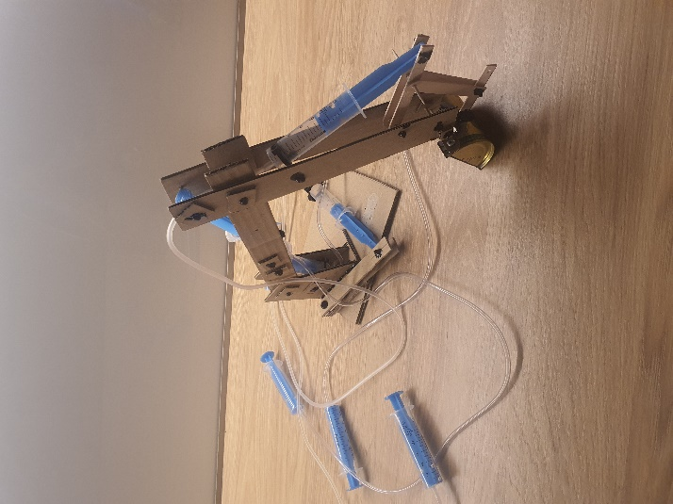**Schéma zapojenia:**

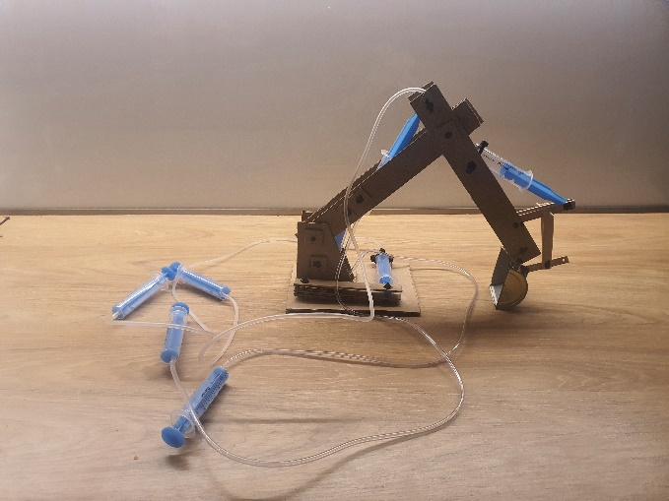

**Postup:** *Na kartón som si načrtol rozmery dielov a vyrezal ich rezákom. Zo štyroch dlhých kusov kartónu a špáradiel som vytvoril dve ramená. Potom som zostrojil základňu a tú som prilepil na podstavu. Na striekačky som si pomocou sťahovacích pások spravil očka, vďaka ktorým som ich vedel prichytiť ku ramenám. Plechovku som pomocou karbobrúsky rozrezal na polovicu a vyrezal do nej potrebné zárezy. Na vrchnú časť lyžice som prinitoval dva malé L-profily na uchytenie. Lyžicu som prichytil pomocou drevených doštičiek. Do základne a podstavy som spravil dieru veľkosti tužkovej batérie. Vďaka tomu sa dokáže bager otáčať. Striekačky a hadičky som naplnil vodou. Hydraulický bager je hotový.*

**Záver**: Hydraulika v pomere veľkosti komponentov k prenášanému výkonu patrí medzi najvýkonnejšie a najpresnejšie. Medzi výhody patrí jednoduchosť mechanizmov, vysoká sila a presnosť pri malých rozmeroch, možnosť prenosu energie pružnými členmi. Hydraulika sa odvíja od Pascalovho zákona. Pascalov zákon hovorí o prenose tlaku do ľubovoľného miesta v kvapaline, pritom sa tlak nikde nestráca. Prenos tlaku je umožnený pohybom [častíc](https://sk.wikipedia.org/wiki/%C4%8Castica) kvapaliny a [rozkladom](https://sk.wikipedia.org/w/index.php?title=Rozklad_s%C3%ADl&action=edit&redlink=1) vzájomných síl medzi nimi do všetkých smerov.